Základní škola a Mateřská škola Brumovice, okres Břeclav, příspěvková organizace
Jídelní lístek Týden od: 15.10.2018 do: 19.10.2018
15. 10. 2018
Pondělí | 1a,3,7 | Přesnídávka | puding s piškoty, ovoce, šťáva
 | 1e,9 | Polévka | rýžová s hráškem
 | 1a,3,7 | Oběd | zapečené těstoviny se sojou a zeleninou, okurky, šťáva
 | 1ab,7 | Svačina | chléb žitnopšen. s luštěninovou pomazánkou, zelenina, šťáva

16. 10. 2018
Úterý | 1b,2,6,7,10  11,13 |  | Přesnídávka |  | celozrnný rohlík s krabí pomazánkou, zelenina, šťáva
 | 1ac,7,9 |  | Polévka |  | sýrová s opraž. rohlíkem
 | 1a,7 |  | Oběd |  | králík na hořčici, šťouchané brambory s cibulkou, ovocný salát, šťáva
 | 1ac,7,11 |  | Svačina |  | sezamová bulka s Lučinou, ovoce, ochucené mléko
17. 10. 2018
Středa | 1ab,3,7 | Přesnídávka | chléb žitnopšen. ve vajíčku, zelenina, šťáva
 | 1a,7,9 | Polévka | fazolová s noky
 | 1a,3,7 | Oběd | ovocné kynuté knedlíky, ZŠ ovoce, ochucené mléko
 | 1ab,7 | Svačina | chléb žitnopšen. s brokolicovou pomazánkou, šťáva

18. 10. 2018
Čtvrtek | 1b,6,7,10,11  13 |  | Přesnídávka |  | celozrnný chléb se sýrem cottage, ovoce, mléko
 | 1de,9 |  | Polévka |  | špenátová s ovesnými vločkami
 | 1a |  | Oběd |  | hovězí na pepři, rýže jasmínová, rajčatový salát, voda
 | 1ab,3,7 |  | Svačina |  | chléb žitnopšen. s drožďovou pomazánkou, zelenina, šťáva
19. 10. 2018
Pátek | 1ac,7 | Přesnídávka | rohlík s máslem a medem, ovoce, bílá káva
 | 1e,9 | Polévka | bramboračka
 | 1ade,3,7,9,11 | Oběd | segedínský guláš, celozrnný knedlík, šťáva
 | 1ab,7 | Svačina | chléb žitnopšen.s bazalkovou pomazánkou, zelenina, šťáva

Jídlo je určené k okamžité spotřebě.
Pitný režim je zajištěný celý den! Denně je k obědu možnost výběru šťávy, vody nebo mléka.
Změna jídelníčku vyhrazena.
Zodpovídá: vedoucí ŠJ Veronika Veselá
Vaří: Milena Sedláčková, Martina Stejskalová

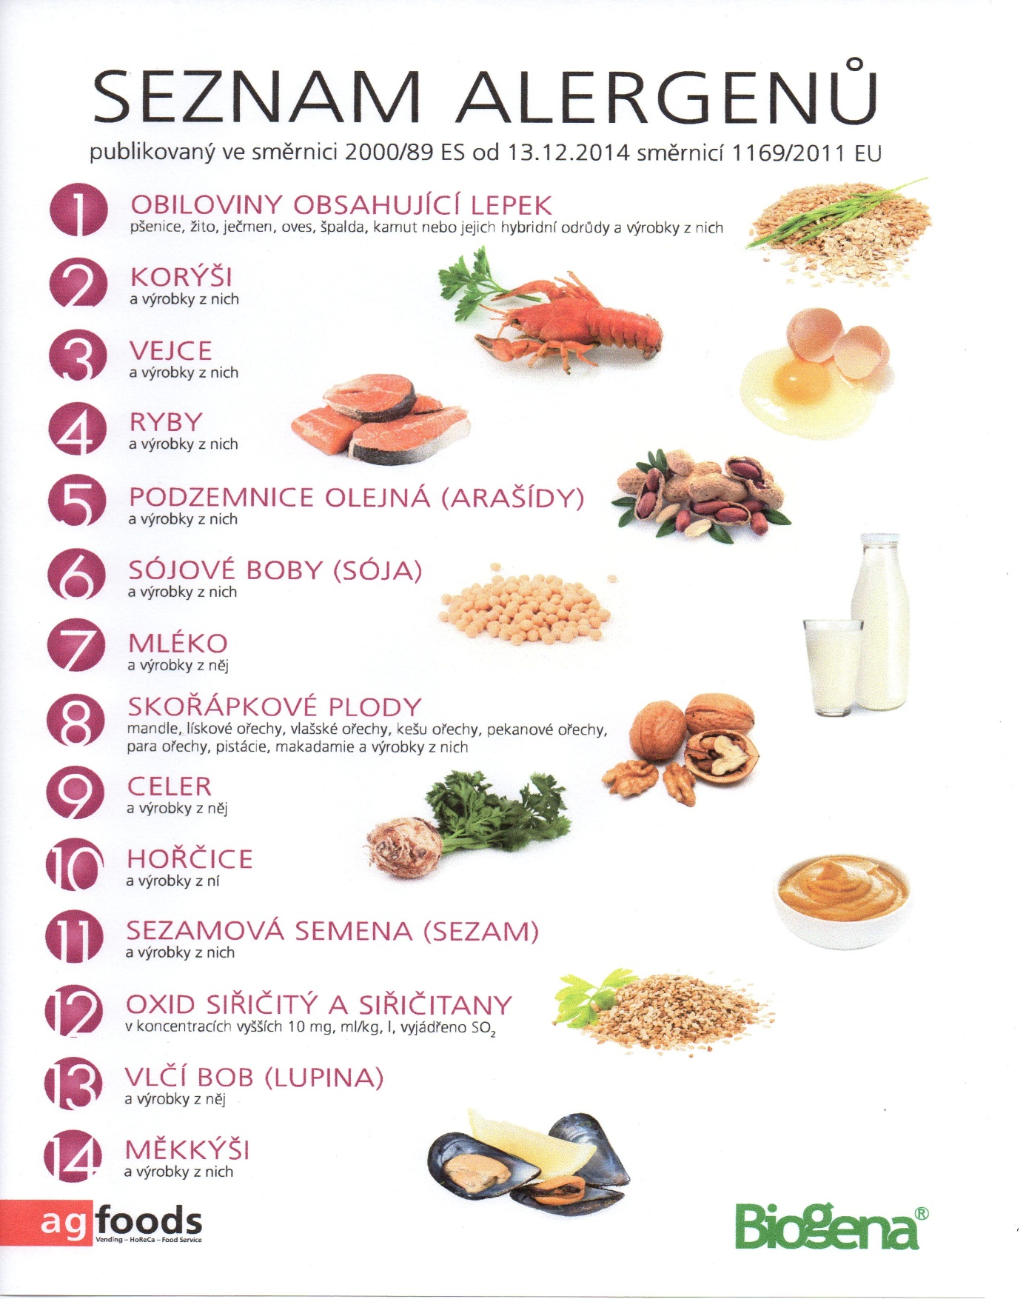

OBILOVINY OBSAHUJÍCÍ LEPEK: 1 a) pšenice
b) žito
c) oves
d) špalda
e) kamut

